Міністерство освіти і науки України
Національний університет «Львівська політехніка»
Кафедра систем штучного інтелекту



Звіт

Звіт
про виконання лабораторних та практичних робіт блоку № 1
На тему: «Розробка та середовище розробки. Програмування: алгоритм, програма, код.»
з дисципліни: «Основи програмування»
до:
Практичних Робіт до блоку № 1

Виконав:
Студент групи ШІ-13
Юрченко Сергій Дмитрович

Тема роботи:
Програмування: алгоритм, програма, код. Системи числення. Двійкова система числення. Розробка та середовище розробки програми: Visual Studio Code, FlowCharts та Draw.io, Git, Github, Algotester, Trello, Linux Console Commands.

Мета роботи:
Завантажити середовище розробки Visual Studio Code, встановити розширення для C++ на систему та Visual Studio Code, ознайомитись з дебагером та лінтером для C++, ознайомитися з основними поняттями мови c/c++ Встановити та ознайомитись з Git та командами, Зареєструватись та ознайомитись з GitHub, ознайомитись з GitHub пул реквестами та Код ревю, зареєструватись та ознайомитись з Trello, зареєструватись та ознайомитись з Algotester, ознайомитись з FlowCharts та Draw.io, ознайомитись з Word та створенням Звітів на Практичні та Лабораторні, ознайомитись з Системами числення та попрактикуватись з роботою в двійковій системі числення, запустити програмний код C++ в робочому середовищі та оформити звіт.

Теоретичні відомості:
- Теоретичні відомості з переліком важливих тем:
- Теоретичні відомості з переліком важливих тем:
- Тема №1: Основні поняття мови с/c++.
- Тема №2: Середовище розробки Visual Studio Code.
- Тема №3: FlowCharts та Draw.io.
- Тема №4: Git та Github.
- Тема №5: Algotester.
- Тема №6: Trello.
- Тема №7: Linux Console Commands.

- Індивідуальний план опрацювання теорії:
- Тема №1: Основні поняття мови C/C++
  - Джерела Інформації:
    - Відеоуроки С/С++
    - Навчальний сайт та довідник з C/C++
  - Що опрацьовано:
    - Ознайомлений зі структурою коду програми в мові C++, основними типами данних, використанням змінних, бібліотекою iostream та поняттям алгоритму на основі плейліста «Уроки С++ для початківців».Обрав цей курс через доступну українськомовну подачу та якісний покроковий розбір базового синтаксису
    - Ознайомлений із правилами оголошення змінних, синтаксисом і базовими операторами мови C++ за допомогою текстових матеріалів сайту acode.com.ua.Обрав цей ресурс за зручний формат структурованих шпаргалок та прикладів, до яких ефективно звертатися для швидкого закріплення практики.
    - Статус: Ознайомлений
  - Початок опрацювання теми: 28.08.2026
  - Завершення опрацювання теми: 12.09.2026
- Тема №2: Середовище розробки Visual Studio Code.
  - Джерела Інформації:
    - Посилання на відеоурок
  - Що опрацьовано:
    - Ознайомлений із вибором та встановленням середовища розробки для мови C++ на основі відеоуроку №2 («Уроки C++ для початківців / #2 – Встановлення Visual Studio»). З нього опрацював процес завантаження IDE, первинне налаштування інтерфейсу та підготовку робочого простору до запуску першого коду. Обрав це джерело через наочний покроковий показ усіх дій безпосередньо у відео.
    - Статус: Ознайомлений
    - Початок опрацювання теми: 28.08.2026
  - Завершення опрацювання теми: 28.08.2026
- Тема №3: FlowCharts та Draw.io.
  - Джерела Інформації:
    - Flowcharts in draw,io, How to Automate Diagrams with ChatGPT
    - Практичні заняття.
  - Що опрацьовано:
    - Ознайомлений з поняттям FlowChart
    - Навчився створювати Flowchart у draw.io
    - Створив блок-схему для задачі обчислення автономності зарядної станції
  - Статус: Ознайомлений
  - Початок опрацювання теми: 11.09.2026
  - Завершення опрацювання теми: 12.09.2026
- Тема №4: Git та Github.
  - Джерела Інформації:
    - Практичні заняття
    - Git та GitHub для новачків
  - Що опрацьовано:
    - Встановлено Git
    - Вивчив базові git команди
    - Зареєструвався на Github
    - Навчився створювати репозиторії, гілки, додавати коміти та робити пул реквест
  - Статус: Ознайомлений
  - Початок опрацювання теми: 11.09.2026
  - Завершення опрацювання теми: 13.09.2026
- Тема №5: Algotester..
  - Джерела Інформації:
    - Практичні заняття
    - algotester.com
  - Що опрацьовано:
    - Зареєстровано профіль на платформі Algotester
    - Ознайомлений з інтерфейсом
  - Статус: Ознайомлений
  - Початок опрацювання теми: 11.09.2026
  - Завершення опрацювання теми: 11.09.2026
- Тема №6: Trello.
  - Джерела Інформації:
    - Практичні заняття
    - trello.com
  - Що опрацьовано:
    - Зареєстровано профіль на платформі Trello
    - Створено робочу дошку проєкту на налаштовано базові колонки
    - Навчився додавати картки завдань і налаштовувати їх
  - Статус: Ознайомлений
  - Початок опрацювання теми: 11.09.2026
  - Завершення опрацювання теми: 11.09.2026
- Тема №7: Linux Console Commands.
  - Джерела Інформації:
    - https://linuxvoyage.github.io/
  - Що опрацьовано:
    - Навчився базовим командам в Linux-подібному терміналі
  - Статус: Ознайомлений
  - Початок опрацювання теми: 28.08.2026
  - Завершення опрацювання теми: 13.09.2026

Виконання роботи:

1. Опрацювання завдання та вимог до програм та середовища:
Завдання №1 Theory Education Activities
- Опрацювати теоретичні матеріали щодо середовища розробки, систем контролю версій, інструментів планування та базових команд термінала.
Завдання №2 Requirements management and design activities with Draw.io and Google Docs
- Навчитись створювати блок-схеми в Draw.io і працювати з документом звіту.
Завдання №3 Configuration: Trello
- Створити акаунт в Trello. Створити дошку для команди та додати свої завдання на дошку. Відслідковувати свій прогрес та прогрес команди.
Завдання №4 Configuration: Linux Console Commands

- Навчитися користуватись базовими консольними командами в терміналі macOS/Linux.
№5 Configuration: Visual Studio Code
- Встановити та налаштувати середовище розробки Visual Studio Code для роботи з C++.
Завдання №6 Configuration: VSC C/C++ Extensions, IntelliSense, Code Runner
- Налаштувати розширення для мови C/C+, IntelliSense та Code Runner у Visual Studio Code.
Завдання №7 Configuration: GitHub
- Зареєструвати акаунт на GitHub та налаштувати персональний профіль розробника.
Завдання №8 Configuration: Git
- Встановити та налаштувати локальну систему контролю версій Git.
Завдання №9 Configuration: Algotester
- Створити Algotester акаунт. Приєднатись до контесту.
Завдання №10 Create Own Git Repo and Exchange Files with Teammate
Створити свій репозиторій. Створити спільний репозиторій з командником, робити пуші та пулл-реквести.
Завдання №11 Experimental Exercises Activities - Run First Program
- Створити акаунт в Trello. Створити дошку для команди та додати свої завдання на дошку. Відслідковувати свій прогрес та прогрес команди.
Завдання №12 Result Documentation Report and Outcomes List Placement Activities
- Оформити підсумковий звіт про виконану роботу відповідно до вимог.
Завдання №13 Results Evaluation and Release
- Провести фінальну перевірку результатів, закрити картки та підготувати проєкт до захисту..

2. Дизайн та планована оцінка часу виконання завдань:
Програма №1 Задання №11 Run First Program - задача про автономність портативної станції
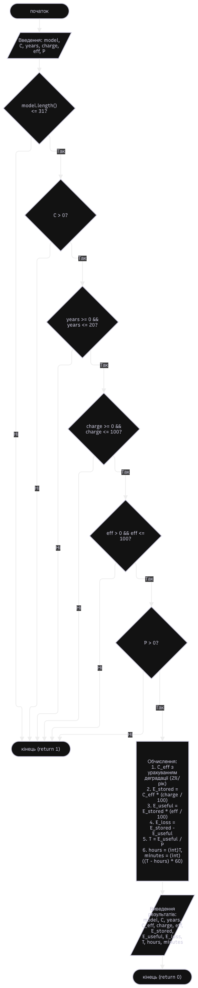
- Блок-схема:
Рис.1 Блок-схема до практичноїї роботи

- Планований час на реалізацію: 1 год
- Важливі деталі для врахування в імплеме
- нтації: Врахувати деградацію акумулятора (2% на рік), валідувати вхідні дані та виводити час роботи у годинах і хвилинах.

3. Конфігурація середовища до виконання завдань:
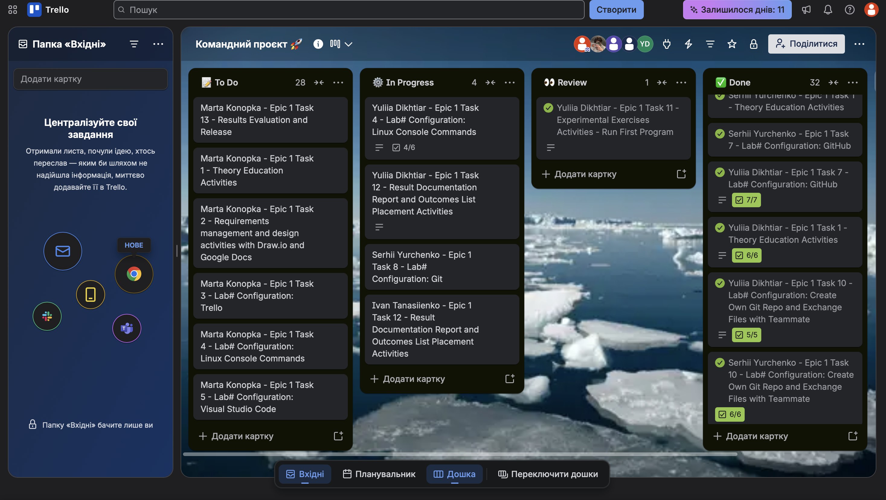
Завдання №3 Configuration: Trello
Рис.2 Дошка завдань проєкту в сервісі Trello

Завдання №4 Configuration: Linux Console Commands
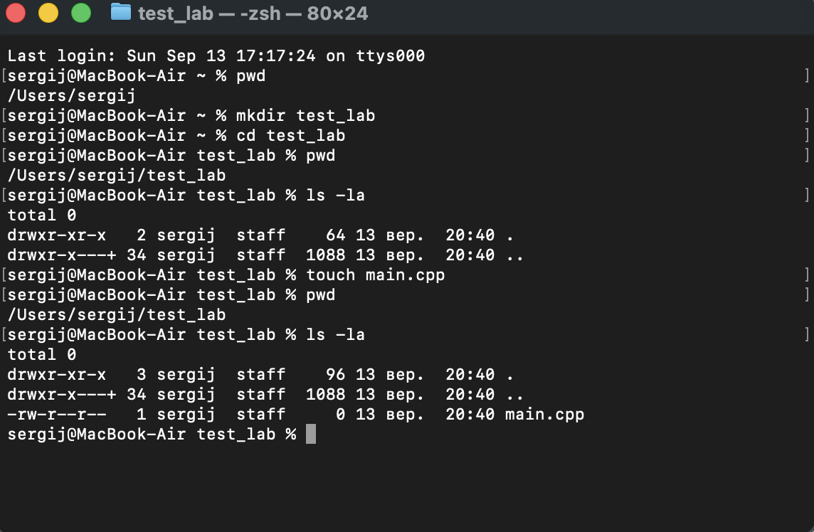
Рис. 3 Виконання базових команд у консолі macOS
Рис.3 Виконання базових лінукс команд

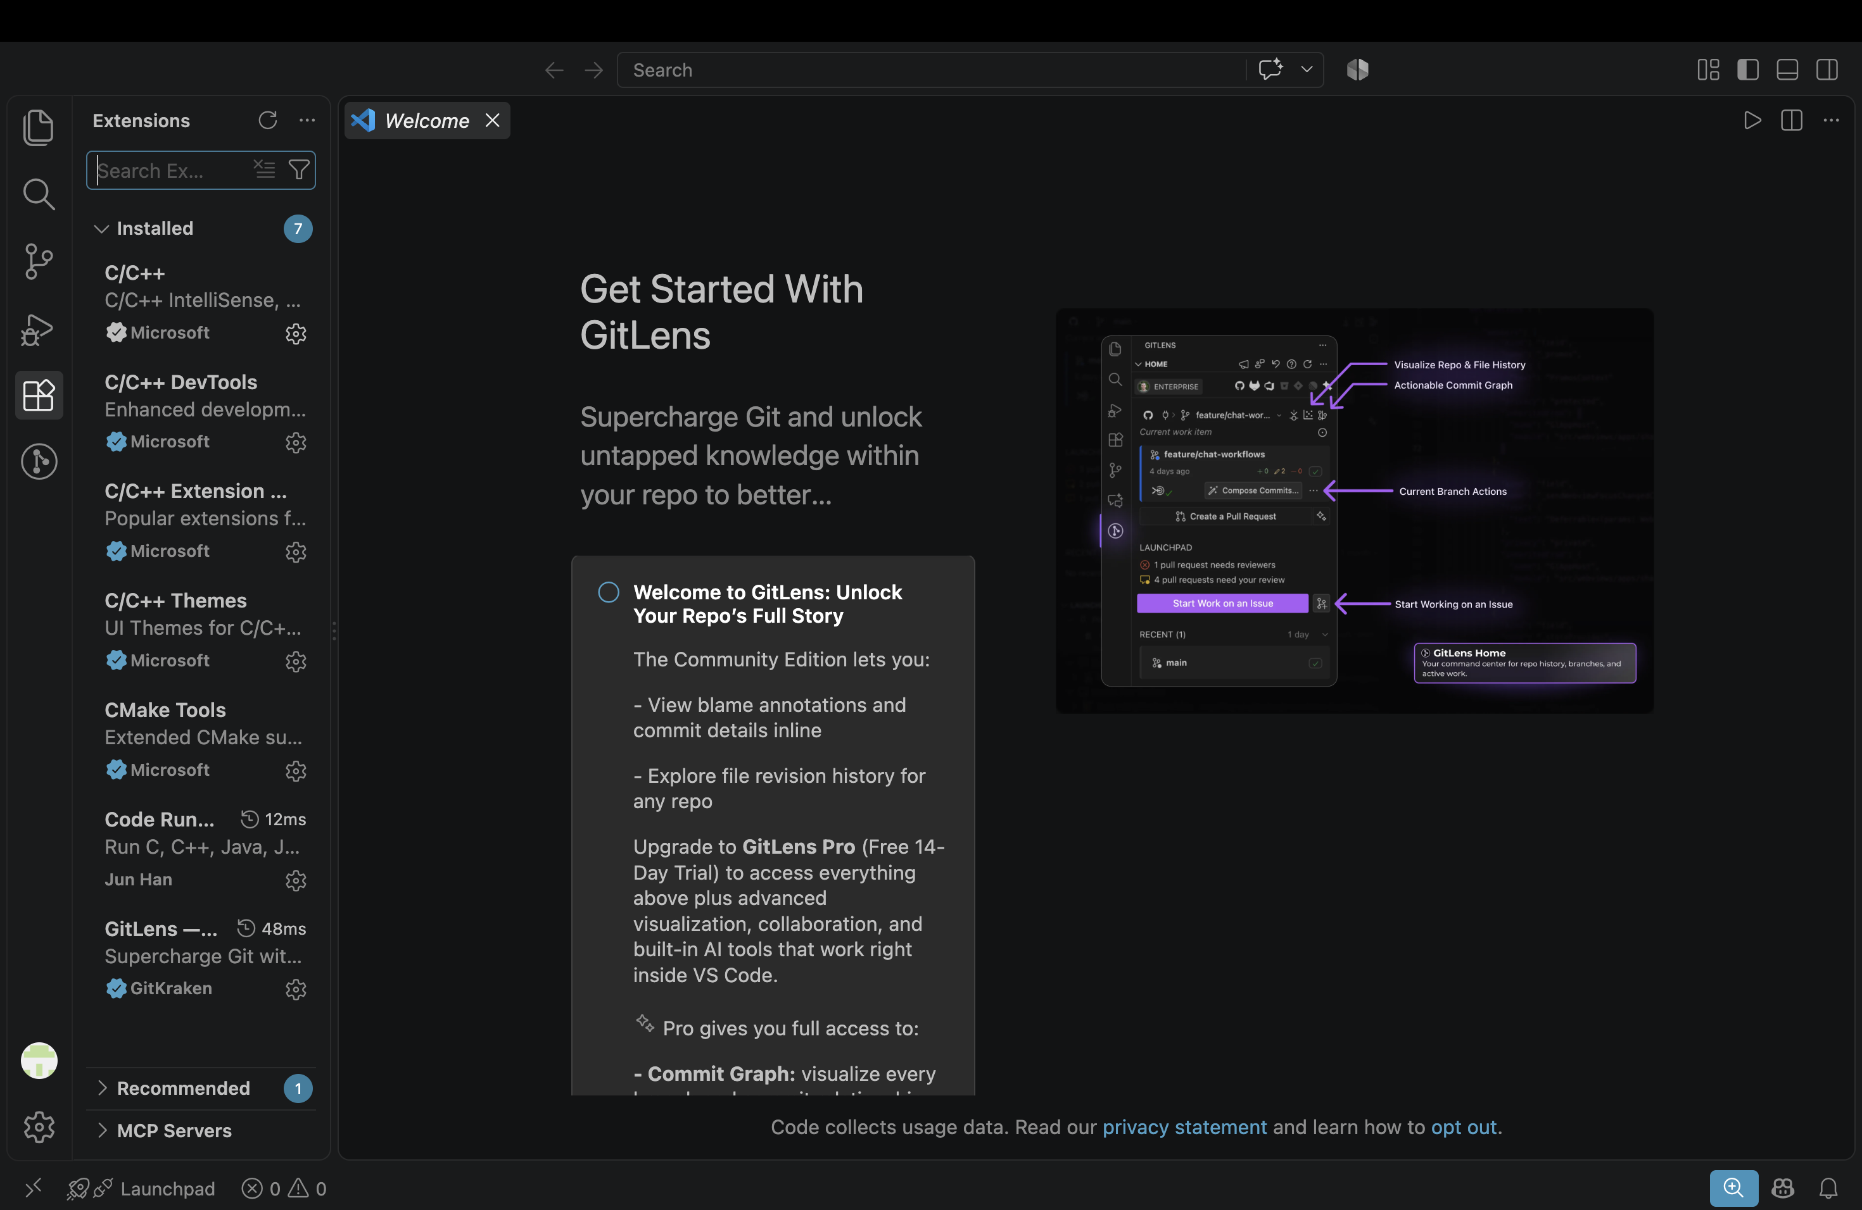
Завдання №5 та №6 VSC C/C++ Extensions, IntelliSense, Code Runner
Рис. 4 Налаштоване середовище VS Code з розширеннями для C++

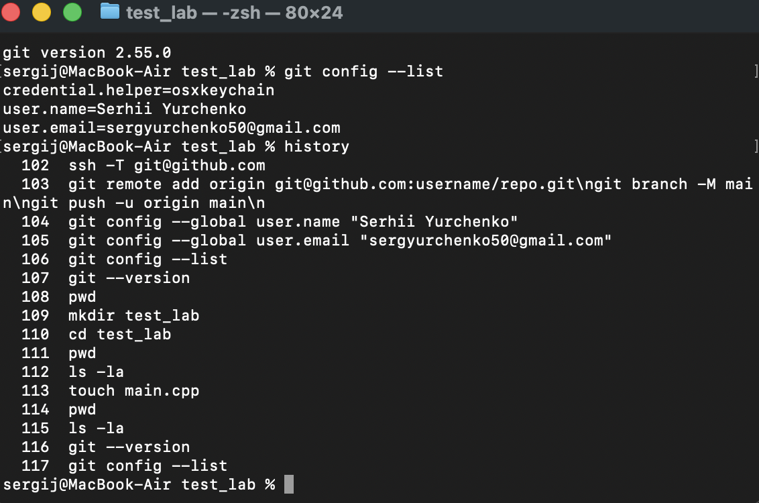
Завдання №8 Configuration: Git
Рис. 5 Перевірка версії Git, налаштування конфігурації та історія команд
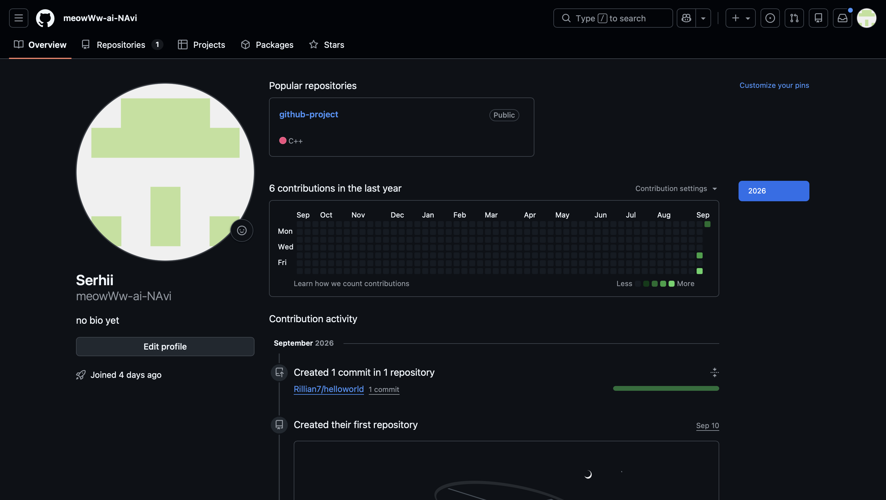
Завдання №7 Configuration: GitHub
Рис.6 Конфігуряція Гітхаб

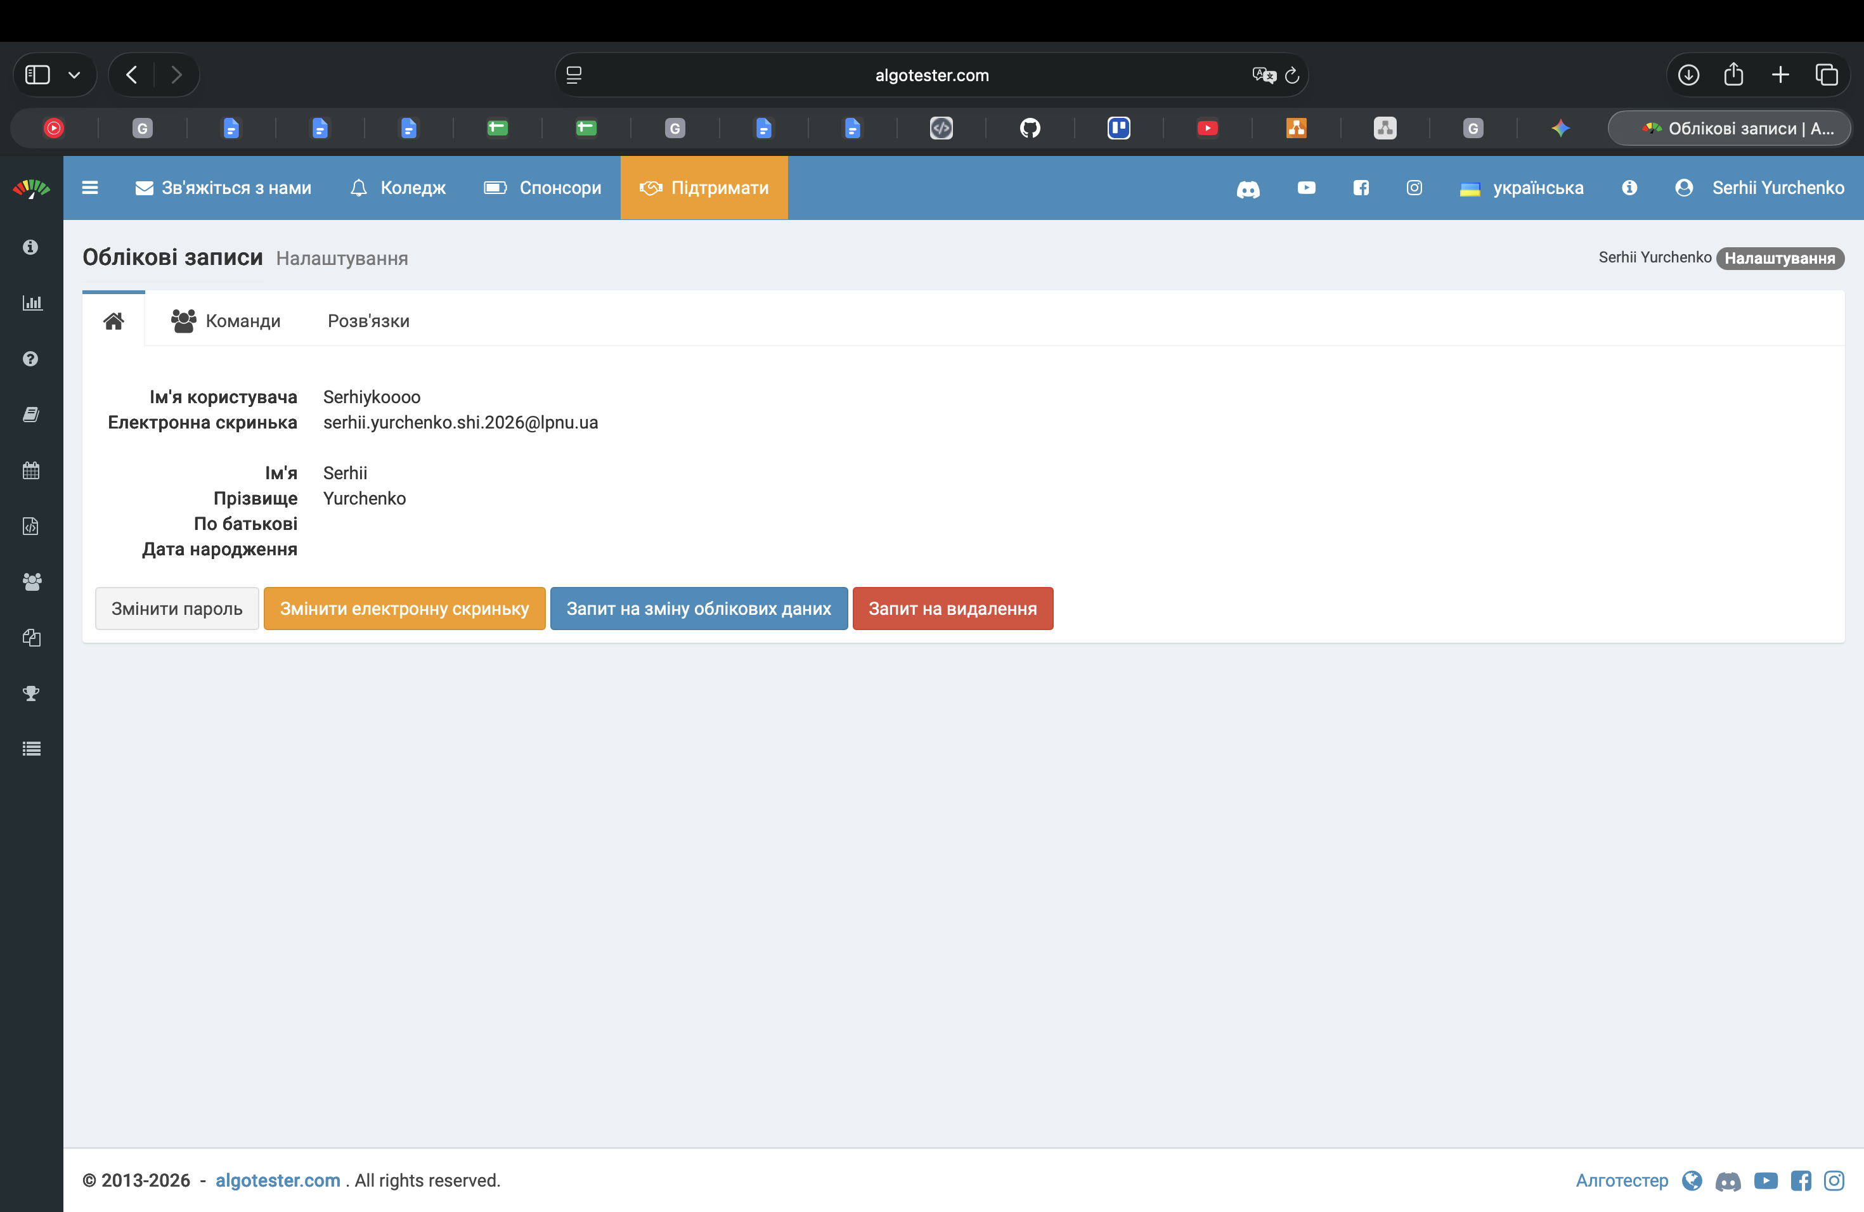
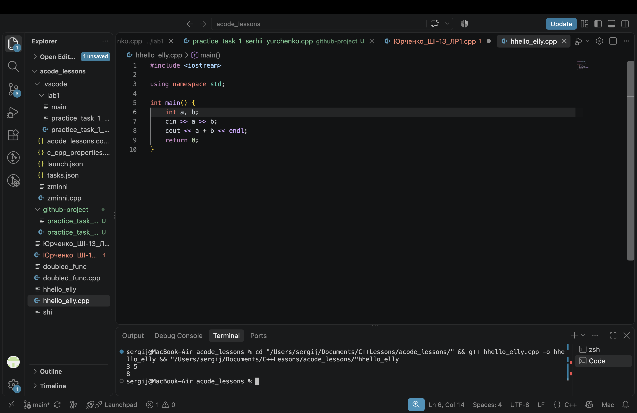
Завдання №9 Configuration: Algotester
Рис.7 Зареєстровано акаунт на навчальній платформі Algotester для розв'язання алгоритмічних задач та підключення до контестів з програмування.
Рис.8 Тестування програми у звіті

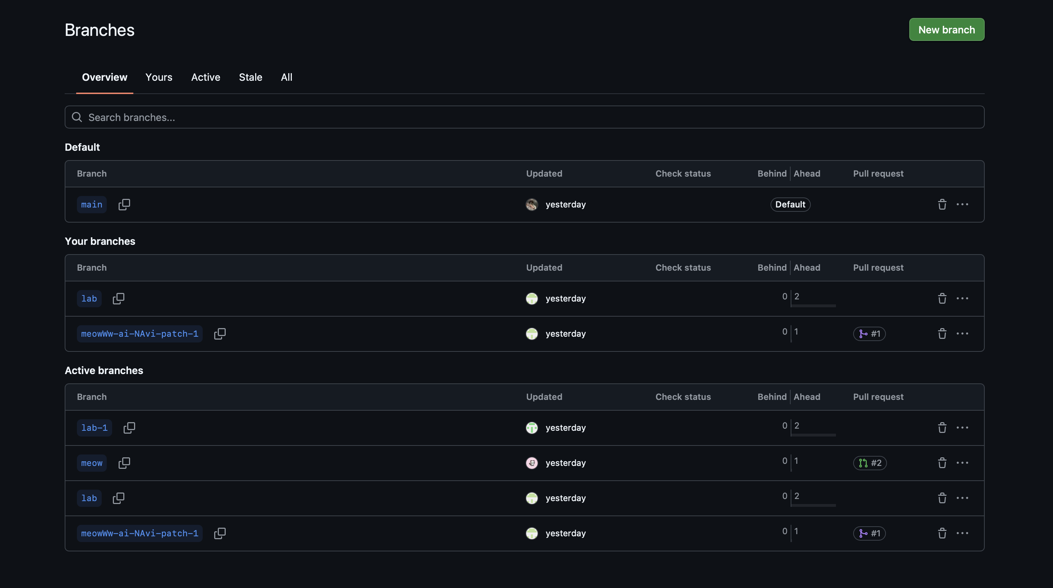
Завдання №10 Create Own Git Repo and Exchange Files with Teammate
Рис.9 Створення персональної гілки в репозиторії проєкту
Завдання №11 Experimental Exercises Activities - Run First Program - Задача про зарядну станції

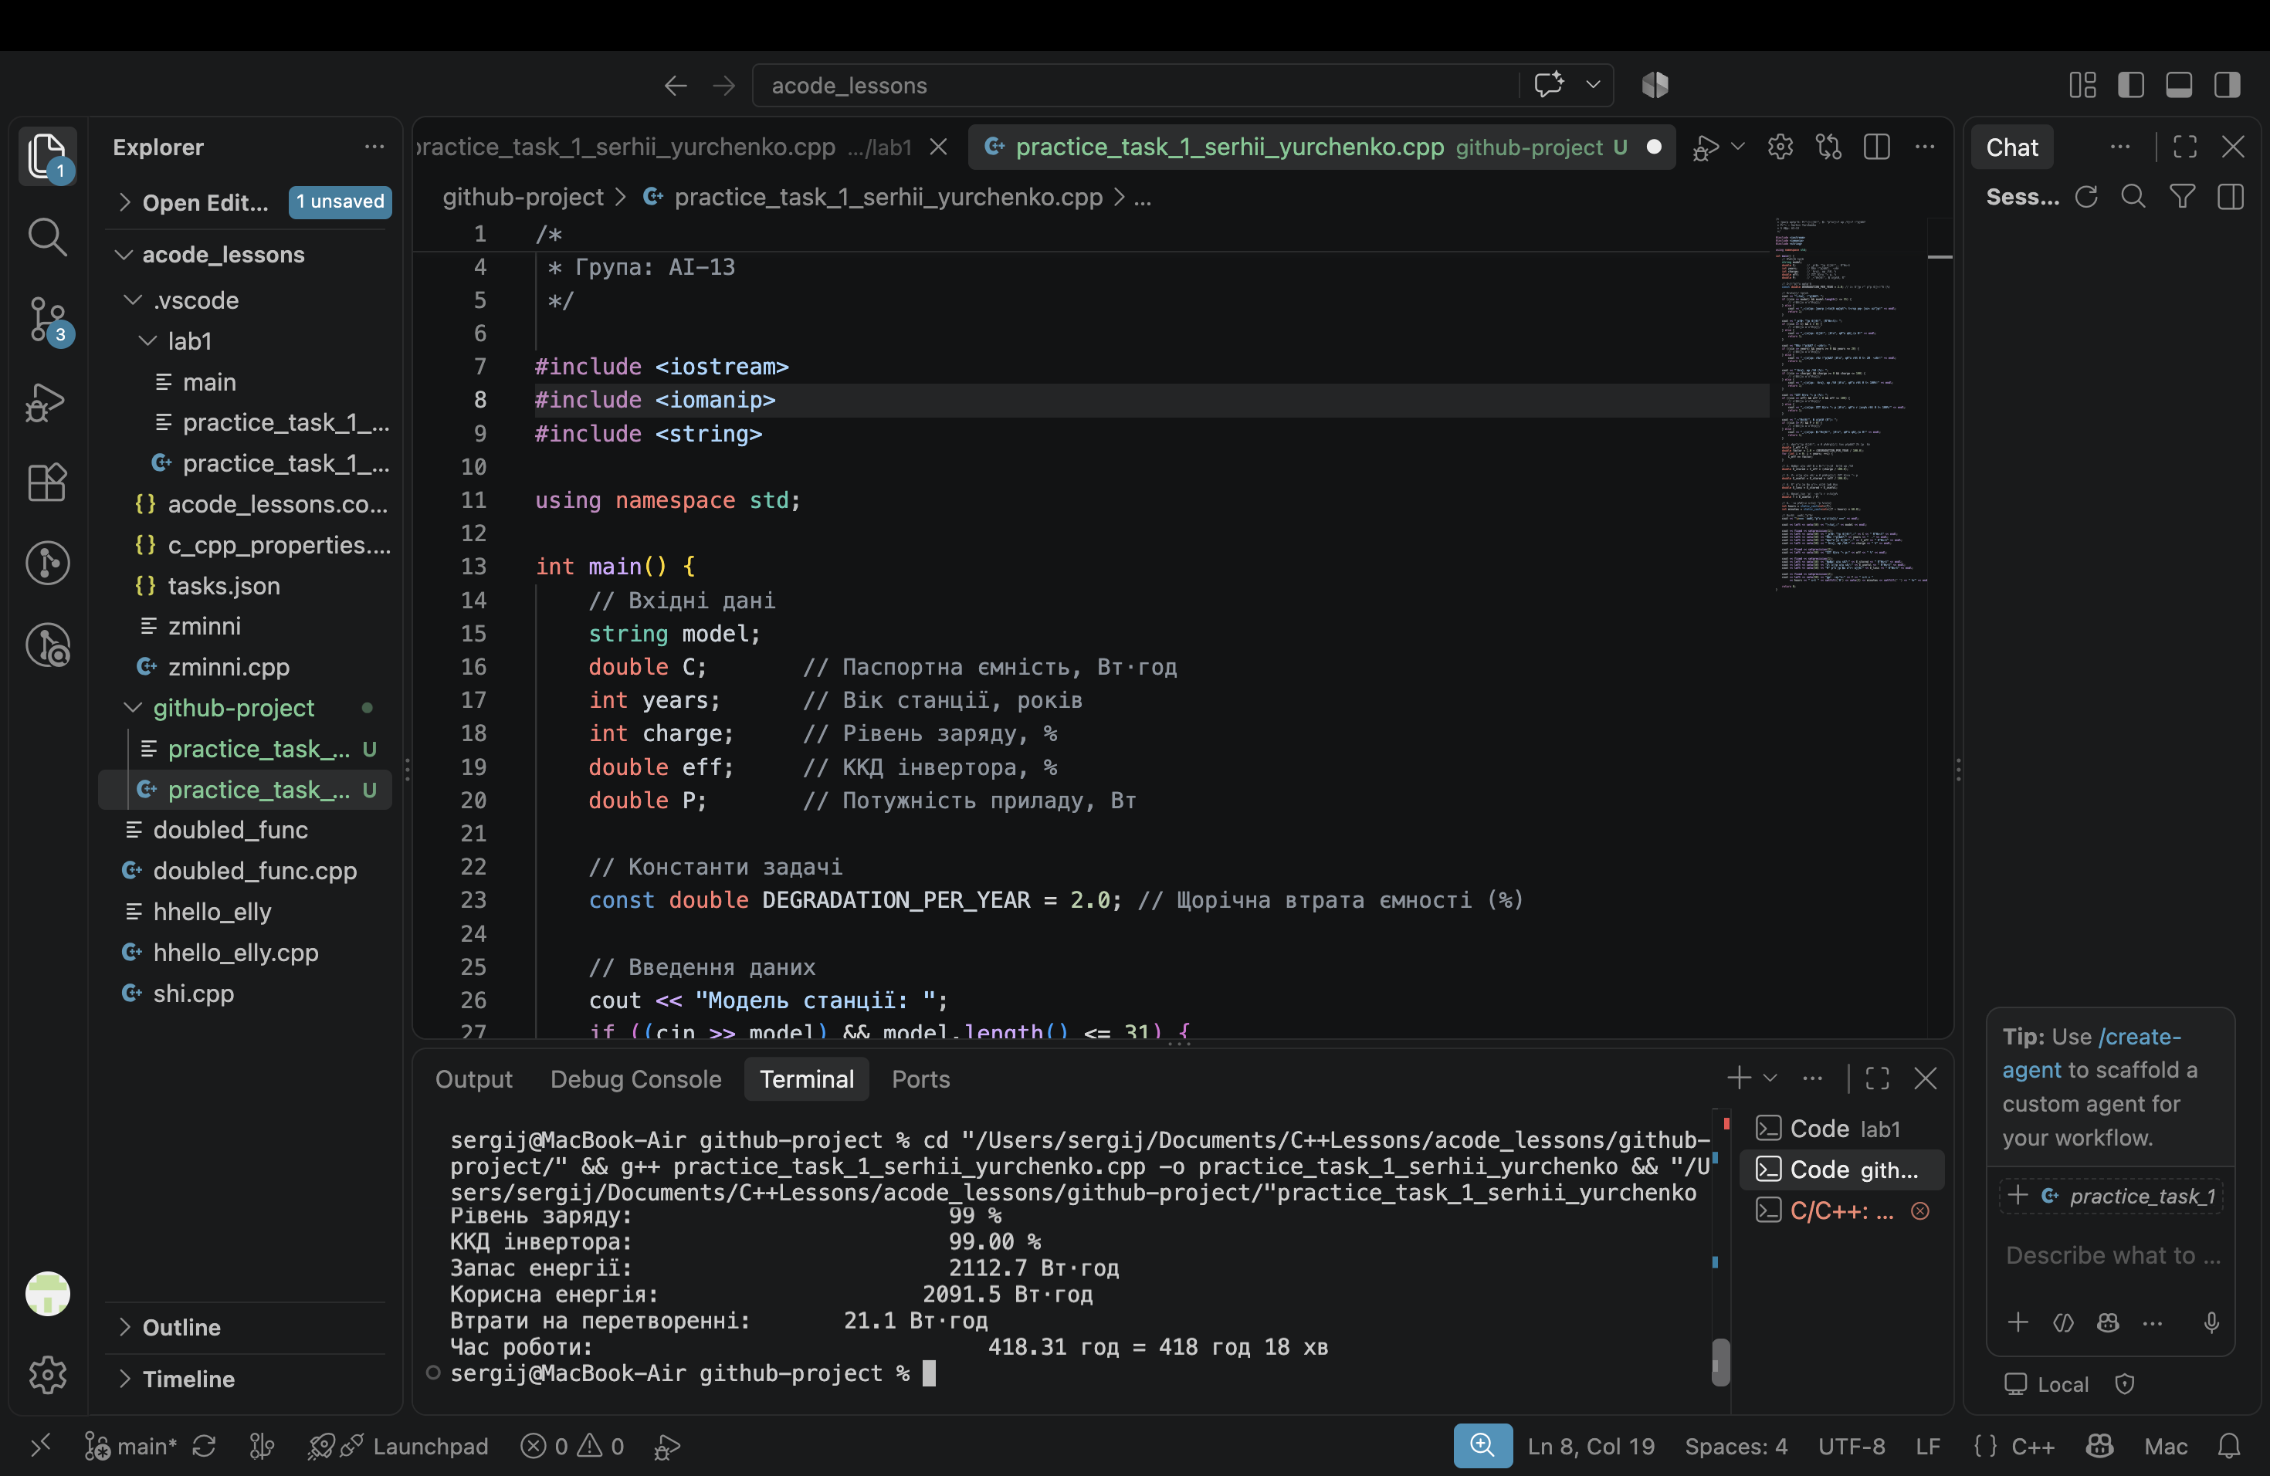
4. Код програм з посиланням на зовнішні ресурси:
Рис.10 Скріншот коду задачі про зарядну станцію
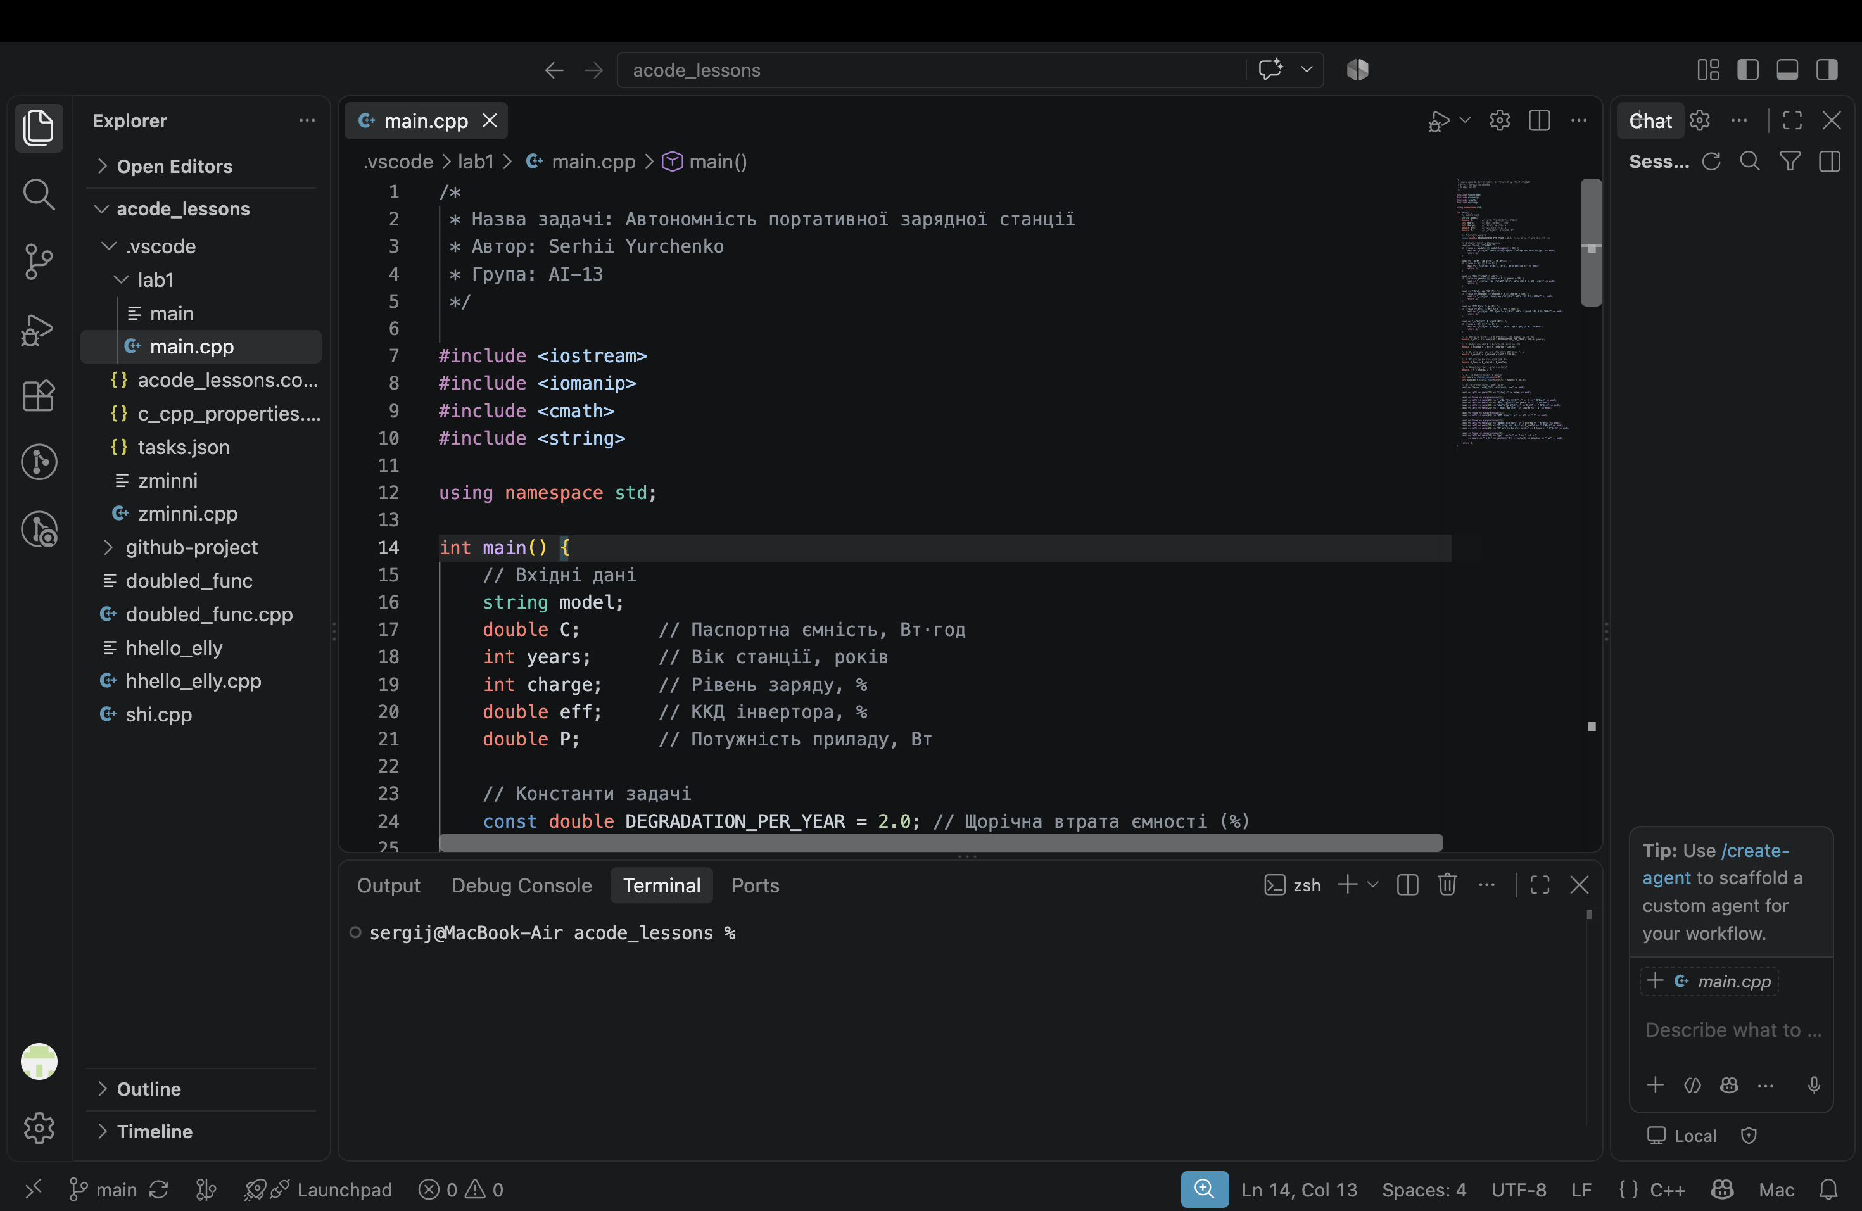
Завдання №1
Рис.12Скріншот коду до задачі про зарядну станцію
Посилання на файл коду в пулреквесті: https://github.com/artificial-intelligence-department/ai_programming_playground_2026/blob/epic_1_serhii_yurchenko/ai_13/serhii_yurchenko/epic_1/practice_task_1_serhii_yurchenko.cpp
5. Результати виконання завдань, тестування та фактично затрачений час:
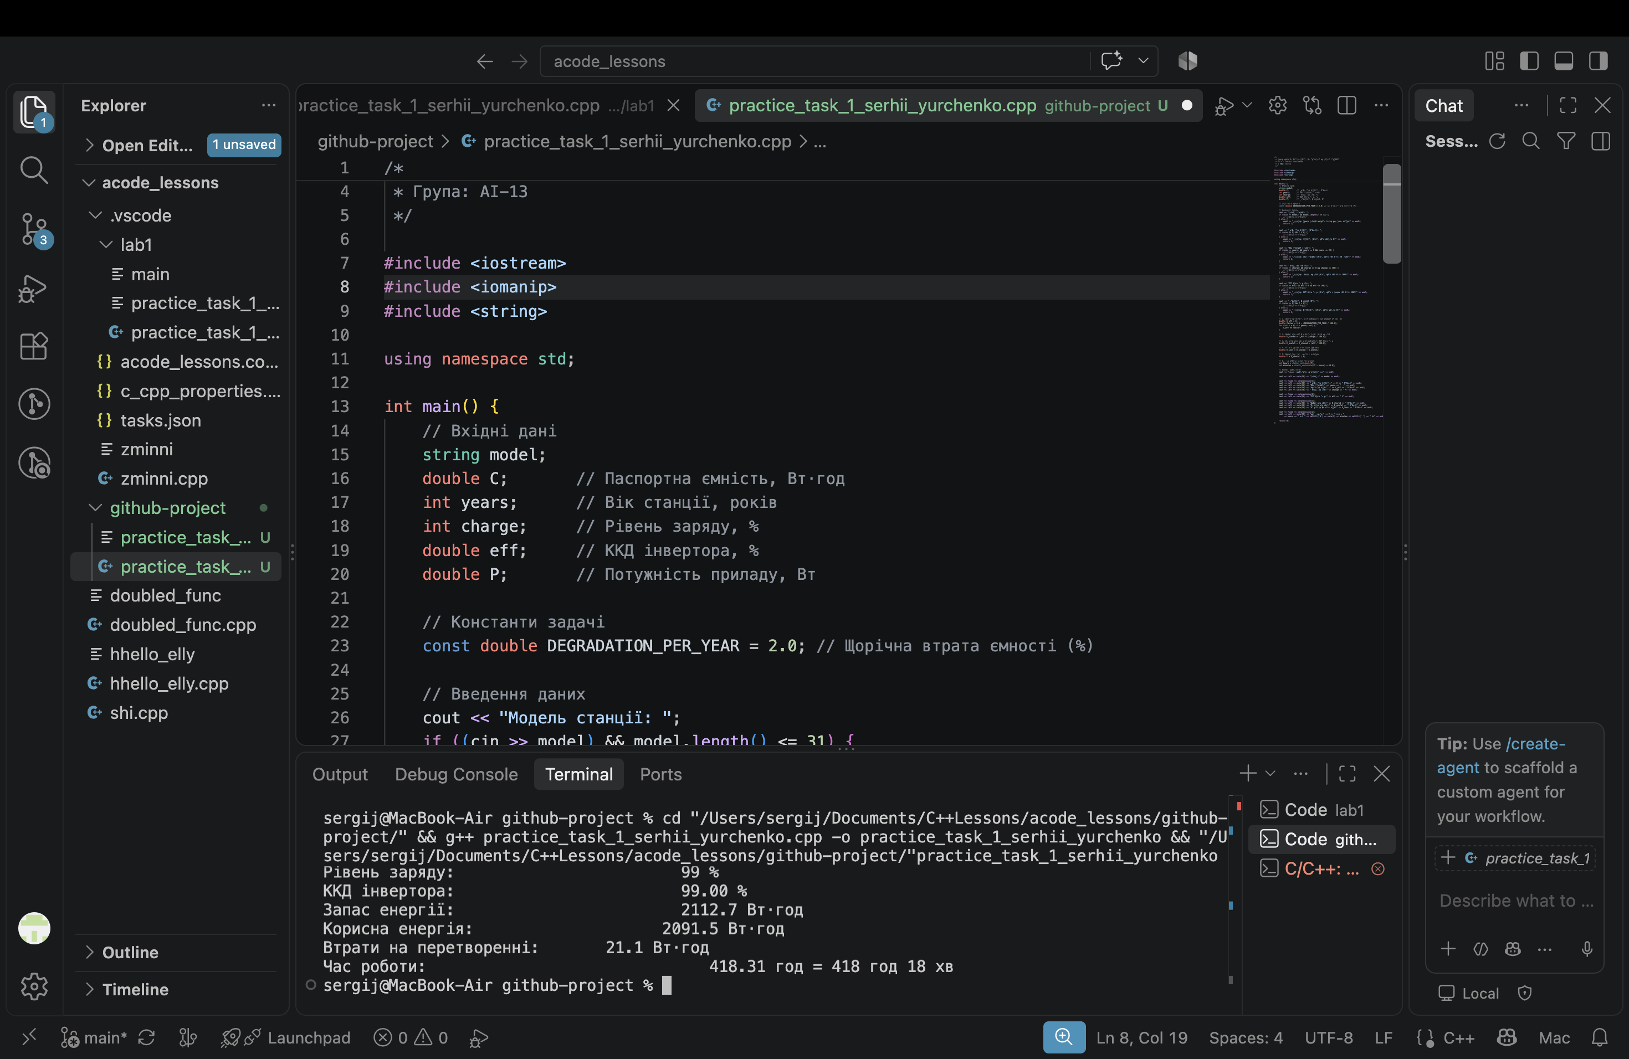
Завдання №1
Рис.11 Результати виконання програми

Час затрачений на виконання завдання: 1година

6. Кооперація з командою:
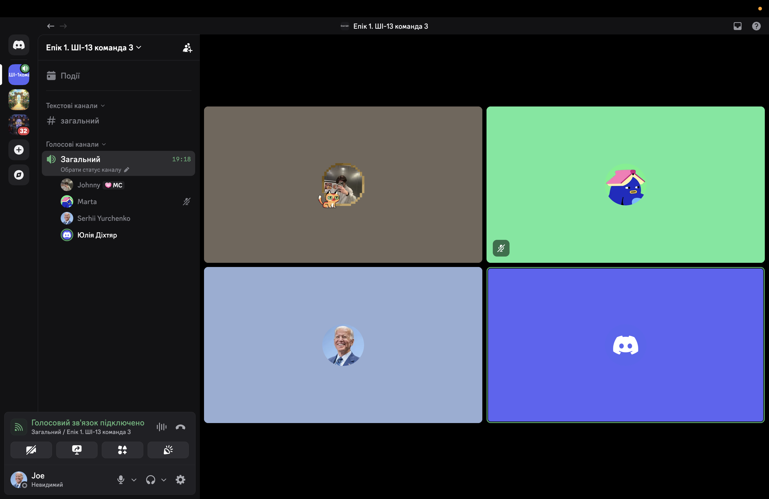
- Скрін з 1-ї зустрічі по обговоренню задач Епіку та Скрін прогресу по Трелло
- Рис.13.Скрін з 1-ї зустрічі по обговоренню задач Епіку та Скрін прогресу по Трелло
Рис.14 Дошка завдань проєкту в сервісі Trello
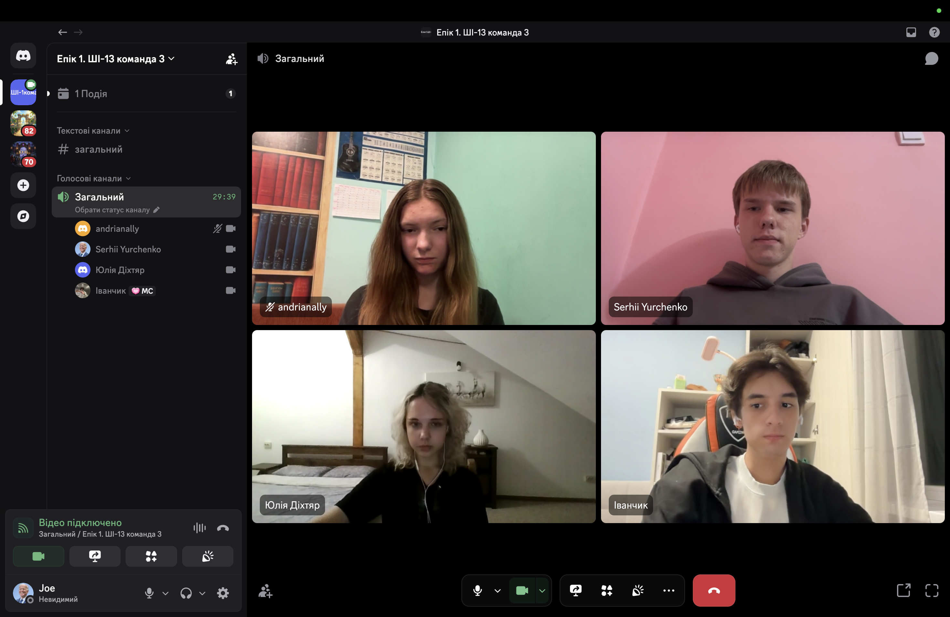
- Скрін з 2-ї зустрічі по обговоренню задач Епіку та Скрін прогресу по Трелло
Рис.15 скрін з 2 зустрічі по обговоренню епіку
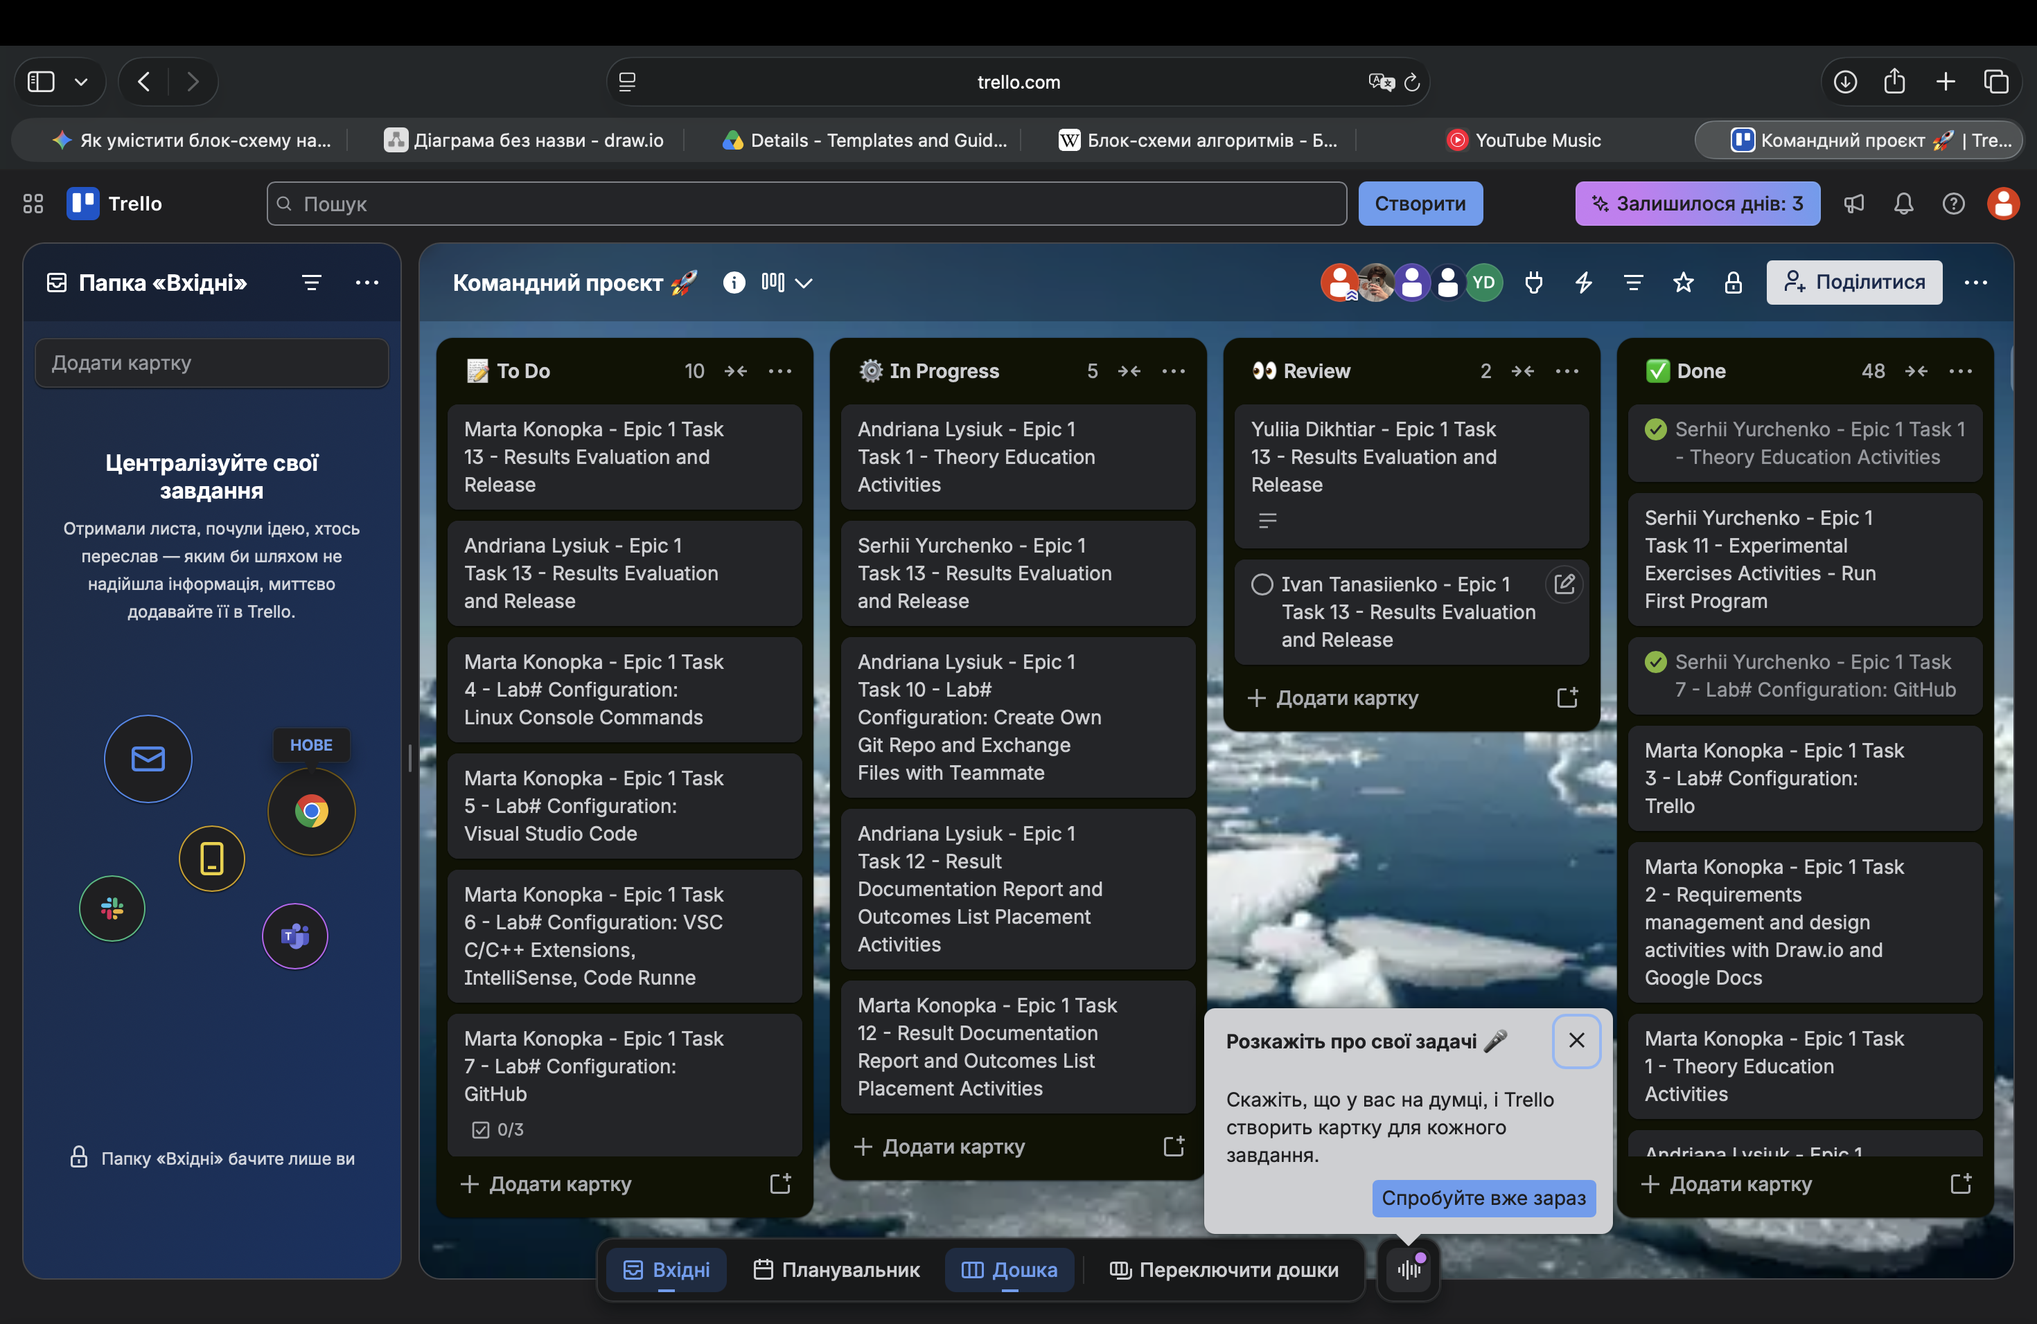
Рис.16 скрін trello прогресу під час 2 зустрічі
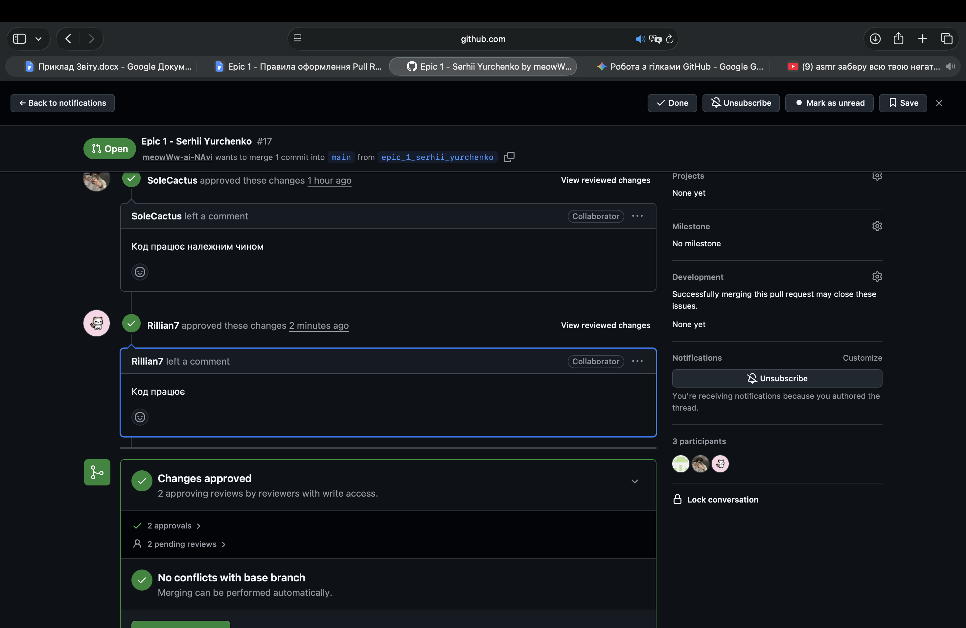
- Скрін з 2-му коментарями від учасників команди на пул реквесті з Ревю Роботи
Рис.17 скрін з коментарями

Висновки:
Упродовж виконання поставлених завдань було здійснено комплексне ознайомлення з інструментарієм, необхідним для ефективної розробки програмного забезпечення на мові C++. Отримані знання дозволяють перейти до більш складних проектів та глибшого вивчення мови програмування.
Здобуті навички:
- Робота в терміналі: Освоєно основні команди Linux-подібного терміналу для навігації та керування проєктом.
- Середовище розробки: Налаштовано Visual Studio Code та необхідні розширення для компіляції та налагодження коду C++.
- Система контролю версій: Отримано практичні знання про Git та GitHub. Освоєно процес створення гілок, комітів, розгортання Pull Request та проведення Code Review у команді.
- Організація проектів: Ознайомився з Trello для командного планування та відстеження прогресу завдань Епіку.
- Тестування алгоритмів: Реалізовано та протестовано алгоритм розрахунку автономності зарядної станції з урахуванням деградації АКБ та ККД.
- Мова C++: Отримано базові знання про синтаксис C++, типи даних, математичні обчислення та функції введення/виведення (cin/cout).
- Оформлення документації: Створено структурований звіт про виконану роботу відповідно до встановлених вимог.

